## 1、android 7.1 softap 可选2.4G/5G作为热点 修改：

device/rockchip/common/overlay//overlay/frameworks/base/core/res/res/values/config.xml

config_wifi_dual_band_support true

建议在build.prop增加ro.boot.wificountrycode=CN, 没插入sim卡时TelephonyCountryCode 可能为NULL,导致走forbidden 5G

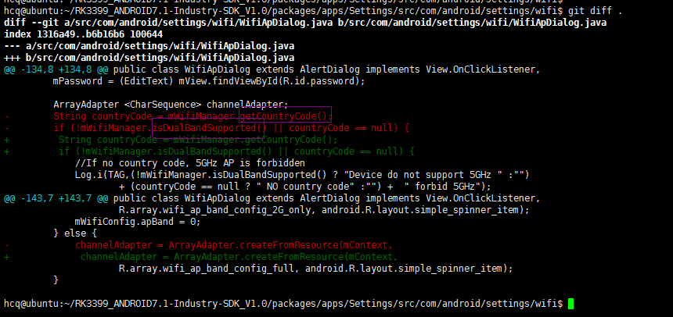

packages/apps/Settings/res/values/res/values/arrays.xml

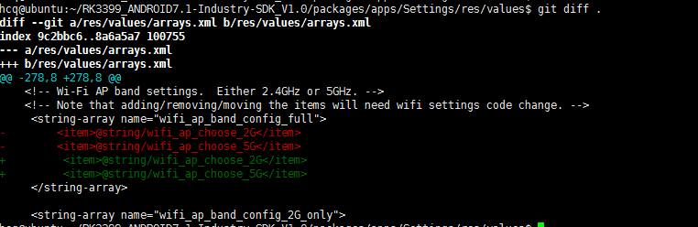

2、WIFI或者以太网UDP测试丢包率，tcp 正常

修改：

diff --git a/init.rk30board.rc b/init.rk30board.rc

index b7ae3e1..f4dc93a 100755

--- a/init.rk30board.rc

+++ b/init.rk30board.rc

@@ -135,8 +135,12 @@ on boot

chown wifi wifi /sys/class/rkwifi/chip

chown wifi wifi /sys/class/rkwifi/preload

+ write /proc/sys/net/core/rmem_max 1048576

+ write /proc/sys/net/core/wmem_max 12582912 修改成12M

+ write /proc/sys/net/core/wmem_default 2097152 修改成2M

+ write /proc/sys/net/core/netdev_max_backlog 65535

netdev_max_backlog 表示网卡设备的backlog, 因为网卡接收数据包的速度远大于内核处理这些数据包的速度，所以，就出现了网卡设备的backlog

3、android 5.1 上如何增加蓝牙button，需确认如下点：

device/rockchip/common/BoardConfig.mk

device/rockchip/common/device.mk

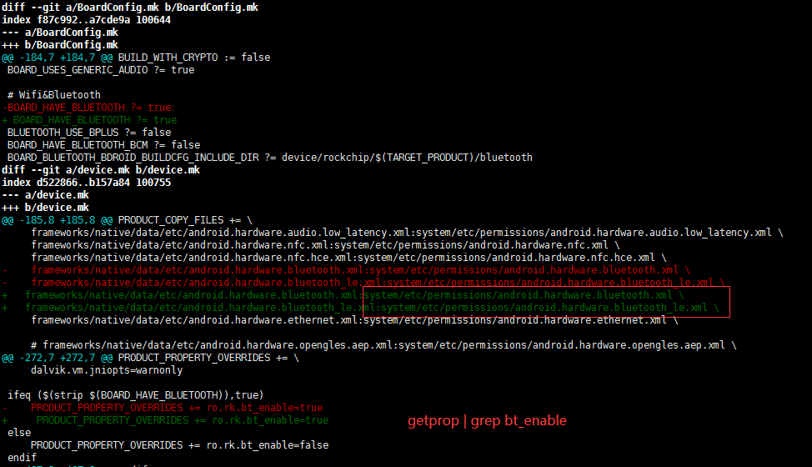

4、3288w sdio 无法识到卡，提示如下错误，配制5M 10M 20M 能识卡，配制25M 50M 150M不识卡， sdio cmd0 cmd8 cmd5 cmd3 cmd7直到cmd52 400KHZ 都ok, 调频后就失败，sdio2.0 sdio3.0 状态一致。

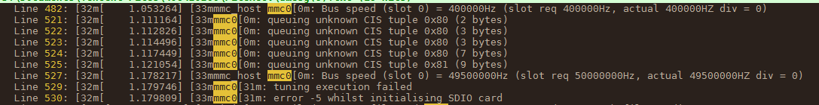

后发现sdio io-domains 与实际配制不一致（io -4 -r 0xFF770380）。要跟踪rockchip-io-domain.c代码，发现vcc_lcdc返回-22代码。是因为用regulator-fixed 设置io 电源域需赋初值。



需做如下修改：

vcc_lcd: vcc-lcd {

compatible = "regulator-fixed";

regulator-name = "vcc_lcd";

+ regulator-min-microvolt = <1800000>;

+ regulator-max-microvolt = <1800000>;

5、wifi 无法打开，已正常识卡，dowload fw 完成，错误日志提示：

sdioh_disable_func_intr: error for read SDIO_CCCR_IENx : 0xffffff92

CFG80211-ERROR) wl_cfg80211_hang : In : chip crash eventing, reason=0x8001

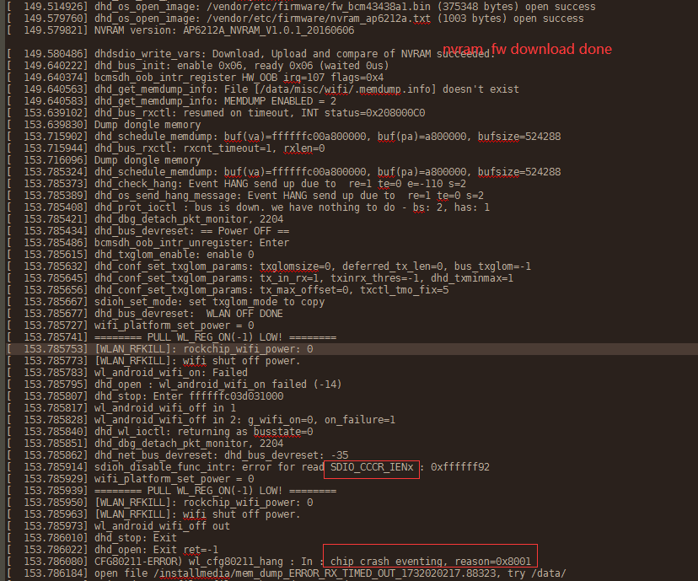

可能有三种情况：

1. WIFI_HOST_WAKE Polarity 定义反了，如：3308 V11 与 v13版本，电路加反向MOS，DTS需修改。
2. 客户原理图搞错，实际与定义不一样，redmine 250476
3. 没吃到固件与会报SDIO_CCR_IENx 错误，有更明显错误_dhdsdio_download_firmware: dongle image file download failed
4. IO电压不匹配，需确诊iodomain电压与vddio电压匹配。

6、r8152usb以太网MAC地址一样问题，想从flash里读

打上r8152_fix_MacAdress_form_vendor_storage.patch



7、AP6275S（wifi6）模块调试WIFI打不开问题

有客户在以前3288+ap6236 ok 板子上调试AP6275S wifi6模块出现问题报如下错误：

dhd_wlfc_hostreorder_init(): successful bdcv2 tlv signaling, 64

[dhd] CONFIG-TRACE) dhd_conf_set_intiovar : set ampdu_hostreorder 1

dhd_pno_init: Support Android Location Service

INTERNAL ERROR: FIRMWARE HALTED : set BUS DOWN

kernel BUG at drivers/net/wireless/rockchip_wlan/rkwifi/bcmdhd/dhd_linux.c:17145!

Internal error: Oops - BUG: 0 [#1] PREEMPT SMP ARM

Modules linked in: bcmdhd

CPU: 3 PID: 25 Comm: kworker/3:0 Tainted: G W 4.4.132 #2

Hardware name: Generic DT based system

Workqueue: events dhd_deferred_work_handler [bcmdhd]

task: df904b00 task.stack: df92e000

PC is at dhd_mem_dump+0x210/0x458 [bcmdhd]

LR is at dhd_mem_dump+0x210/0x458 [bcmdhd]

pc : [<bf01ae4c>] lr : [<bf01ae4c>] psr: 60010013

(dhd_mem_dump [bcmdhd]) from [<bf03bb44>] (dhd_deferred_work_handler+0x27c/0x358

(dhd_deferred_work_handler [bcmdhd]) from [<c013d3b0>] (process_one_work+0x1a0/0x478)

[<c013d3b0>] (process_one_work) from [<c013e42c>] (worker_thread+0x300/0x3e0)

[<c013e42c>] (worker_thread) from [<c0142920>] (kthread+0x100/0x114)

[<c0142920>] (kthread) from [<c0107310>] (ret_from_fork+0x14/0x24)

这是由于32.768KHZ给的不够精确，更高阶调制（1024QAM）模块内部需要更规范时钟源，主控和PMIC供给都达不到要求，需外接RTC芯片单独供给。

8、ap6256 吃错固件AP6255,导致蓝牙打不开：

错误1： 33997.1 (redmine #254147)

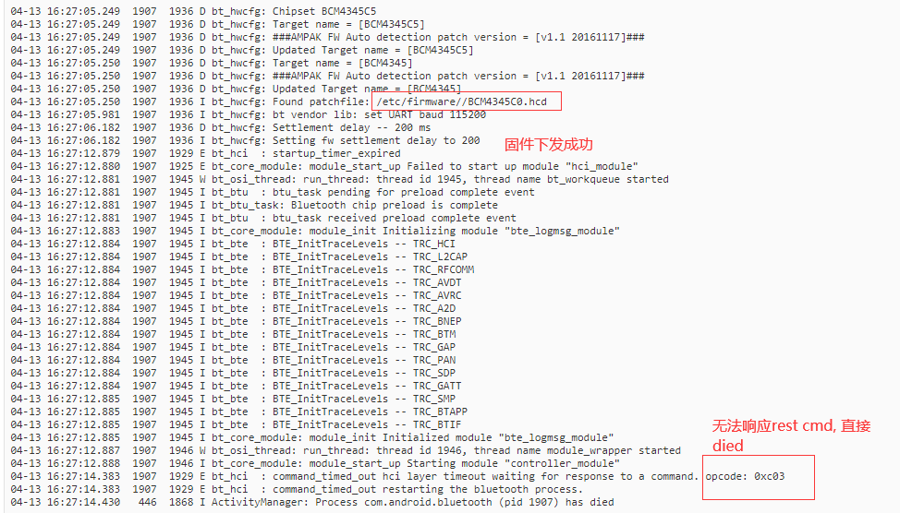

错误2：3368 10.0 (redmine 252656 )

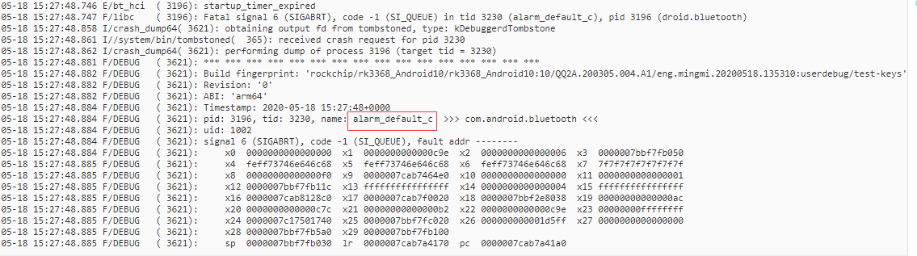

这两种情况需要更新AP6256固件，BCM4345C5_003.006.006.0058.0135.hcd

7.1 adb push xxx /etc/firmware//BCM4345C0.hcd

10.0 adb push xxx /vendor/etc/firmware//BCM4345C0.hcd

1. 33997.1 EVB上调RTL8812au，客户网购两个dongle 反馈wifidisplay功能都不行。

我这边收到客户两张网卡遇到如下三个问题，调试时请注意。

1. 系统跑起来会黑屏，报如下错误，这是因为呼叫rtw_cfgvendor_lstats_get_info(wlan0) (null)，要屏蔽掉rtl8812au/Makefile #EXTRA_CFLAGS += -DCONFIG_RTW_CFGVEDNOR_LLSTATS

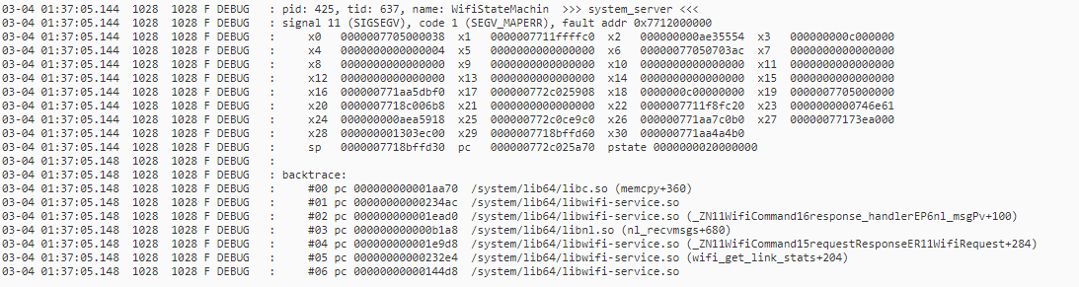

2、用wifidisplay.apk 或者p2p direct 功能是，无法正常连接，

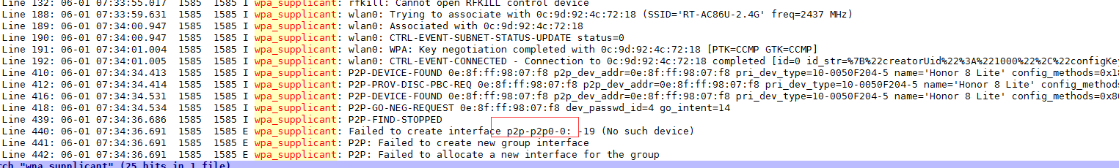

这是因为前面是/data/misc/wifi/p2p_supplicant.conf 配制用错，吃的是AP模块的配制。

adb shell rm /data/misc/wifi/p2p_supplicant.conf

Adb shell reboot

AP模块是要动态创建p2p0-p2p0-0接口，而其它模块是直接使用驱动注册p2p0节点。device/rockchip/common$ vi init.connectivity.rc

service p2p_supplicant /system/bin/wpa_supplicant \

-iwlan0 -Dnl80211 -c/data/misc/wifi/wpa_supplicant.conf \

-I/system/etc/wifi/p2p_supplicant_overlay.conf \

-puse_p2p_group_interface=1p2p_device=1 \

-m/data/misc/wifi/p2p_supplicant.conf \

-e/data/misc/wifi/entropy.bin -O/data/misc/wifi/sockets \

-g@android:wpa_wlan0

class main

socket wpa_wlan0 dgram 660 wifi wifi

disabled

Oneshot

1. 3、客户另外一张COMFRST 黑色小dongle, 发现idVendor=0bda, idProduct=b812,这个在电脑上查看是8812BU网卡，需要用8812BU驱动， 同样需屏蔽#EXTRA_CFLAGS += -DCONFIG_RTW_CFGVEDNOR_LLSTATS

10、8.1 9.0 10.0 avrcp是通过sdp 查询，可固定本地版本

8.1

source 可设置seprop persist.bluetooth.avrcpversion "avrcp16"

Sink 需要代码修改：

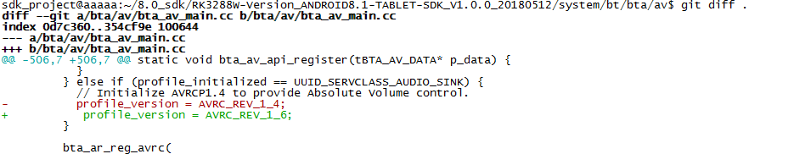

9.0 10.0只需seprop persist.bluetooth.avrcpversion "avrcp16"